2023212ZL1

例1　(2023·徐州市高二期中)如图所示，架子上面的电动机向下面的两组弹簧—钩码系统施加周期性的驱动力，使钩码做受迫振动。改变电动机的转速可以调整驱动力的频率。接通电源，使钩码做受迫振动，改变电动机的转速，下列说法中正确的是(　　)

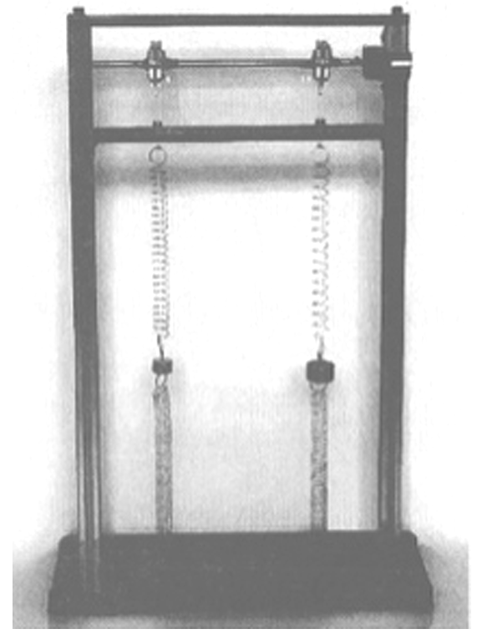

A．电动机转速增大时，钩码振动的频率增大

B．电动机转速增大时，钩码振动的幅度增大

C．钩码振动的振幅与电动机转速无关

D．钩码振动的频率和电动机转速无关